**Авторское методическое пособие**

**Дидактическая игра**

**«Учимся считать пальцы»**

Автор: Крайненко Виктория Александровна

Организация: МБДОУ № 33

Населенный пункт: г. Ростов-на- Дону

Дидактическая игра для детей младшей и средней группы детского сада «Учимся считать пальцы». Позволяет самым маленьким дошкольникам ознакомится с математическими основам и перейти к занимательному процессу освоения количества, цифр и чисел.

Для проведения дидактической игры распечатайте шаблон с пальцами и кружочками.

Ход игры

Распечатайте шаблон, представленный ниже.

1. Раздайте каждому ребенку шалон.
2. Дети должны внимательно рассмотреть руку в каждой строке задания и закрасить столько кружочков, сколько пальцев показывает рука.
3. Выигрывает тот ребенок, который первым выполнит задание правильно.

Шаблон для проведения дидактической игры

«Учимся считать пальцы»

[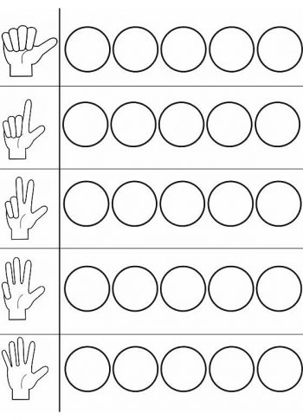](https://detskiy-sad.com/didakticheskaya-igra-uchimsya-schitat-palcy/uch-shit-pal1)